**BÁO CÁO LAB_05**

**Môn:** Lập Trình Ứng Dụng Web – NT208.L11.MMCL

**Giảng viên hướng dẫn:** Đỗ Xuân Thành

**Thành Viên:** Nguyễn Minh Nhựt 18521222  
 Trần Văn Nam 18521133

1. **Yêu cầu 1: Ghi lại lưu lượng truyền tải của project:**

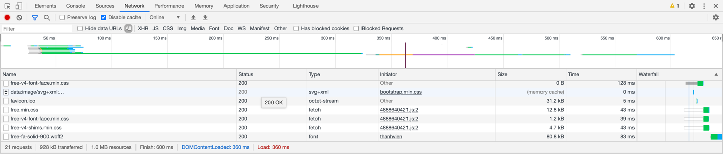

1. **Yêu cầu 2: Tách riêng Frontend và Backend:**

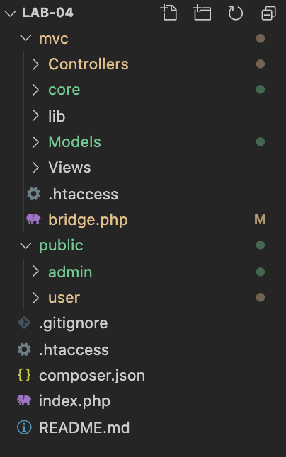

Tách riêng 2 phần 1 là mvc sẽ làm nhiệm vụ xử lý phía server.

Public chứa giao diện xử lí phía server.

1. **Yêu cầu 3: Thiết kế Server Resources chuẩn RESTFul API:**

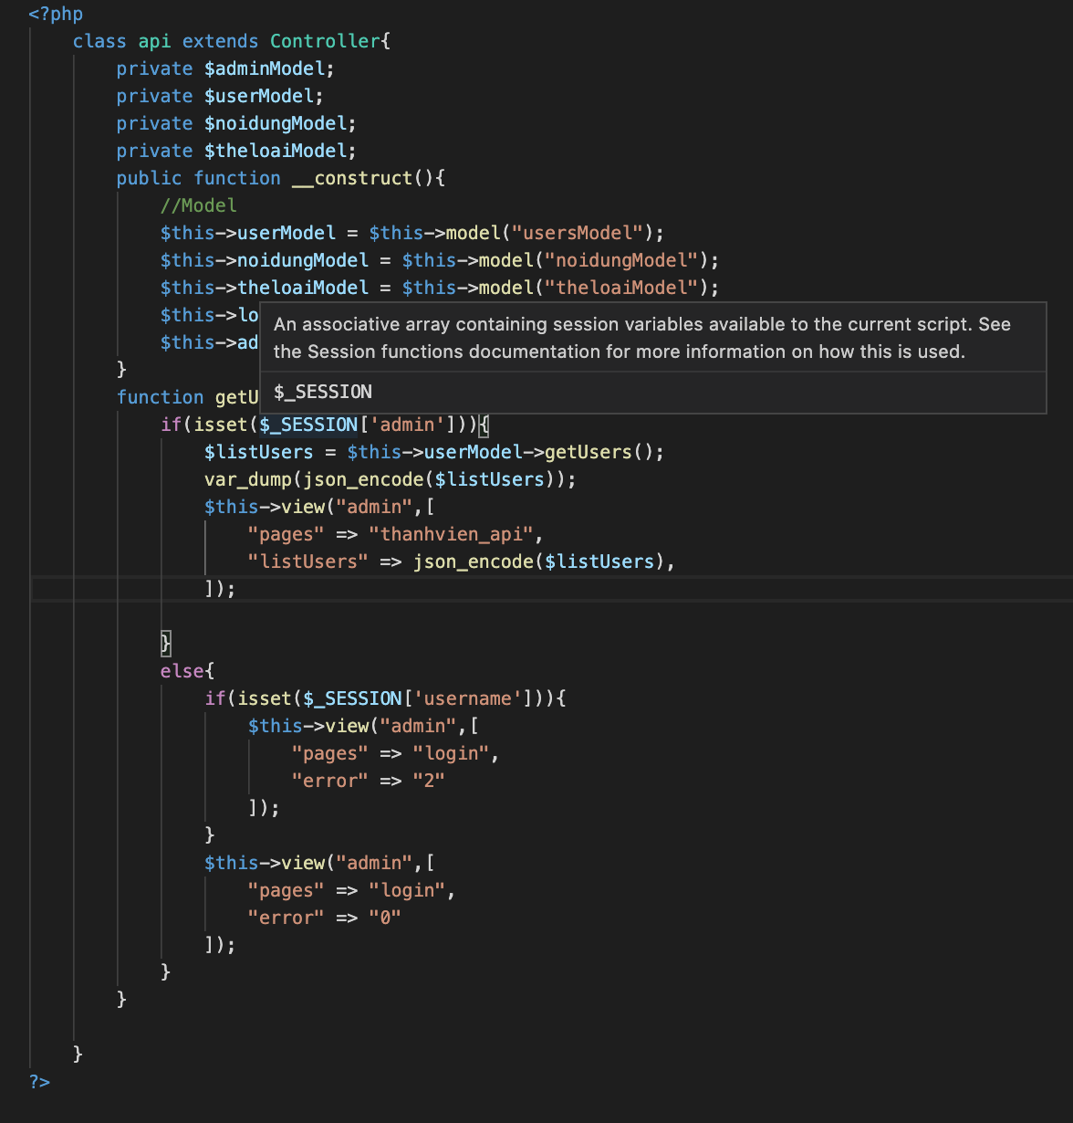

Ví dụ 1 api cho 1 trang load get thanhvien_api.

Dữ liệu gửi về dạng Json.

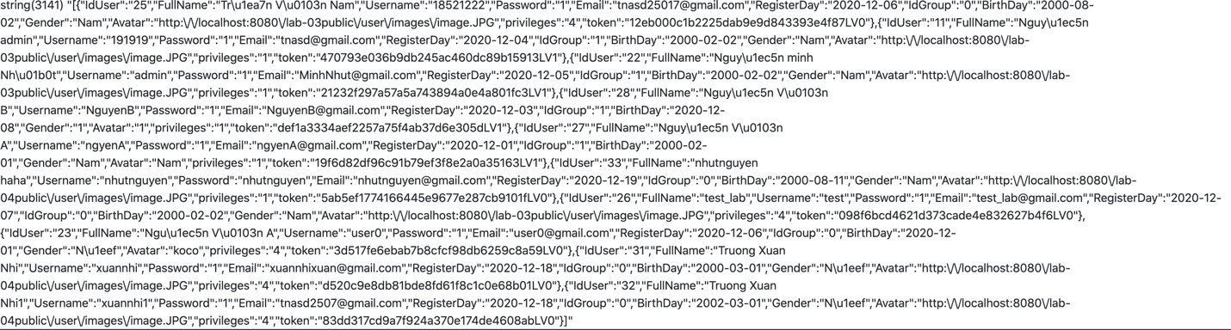

Sử dụng các công cụ Postman để kiểm tra hoạt động của các RESTFul API.

Get hết dữ liệu user về.

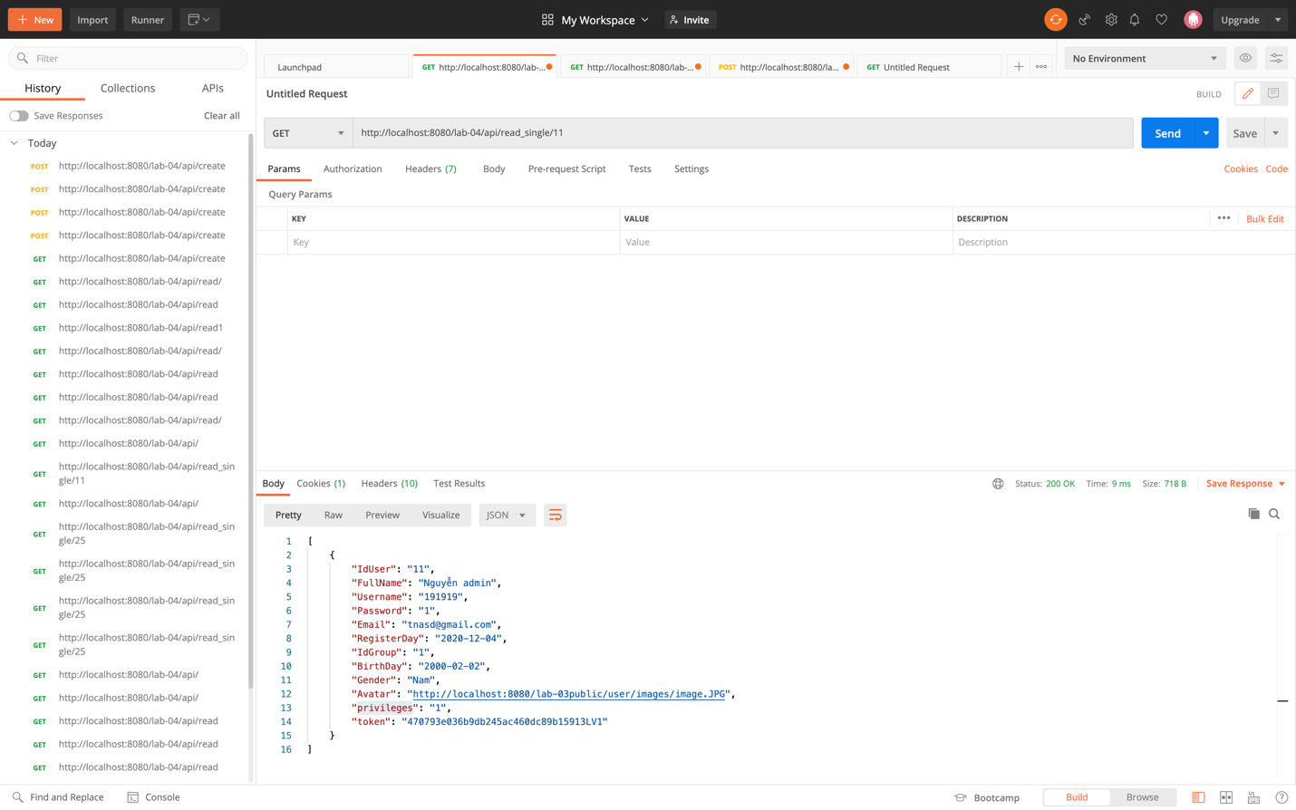

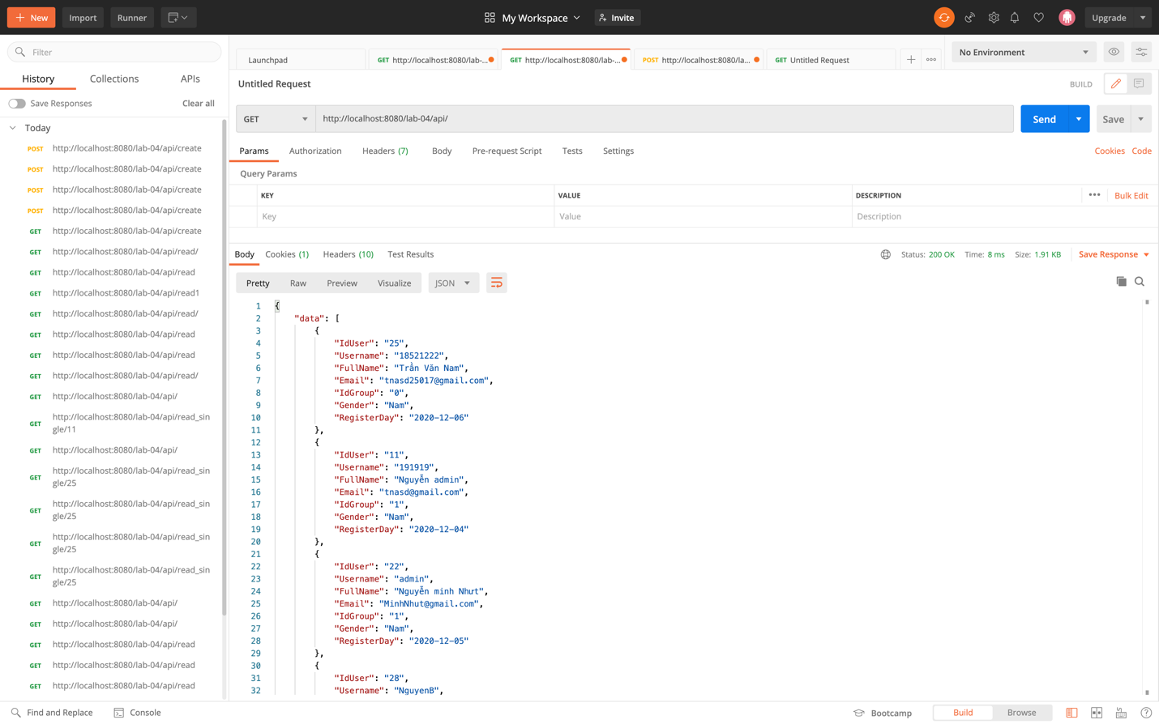

Get dữ liệu 1 user bằng id và trả về đối tượng là json.

1. **Yêu cầu 4: Sử dụng Ajax lấy kết quả .**

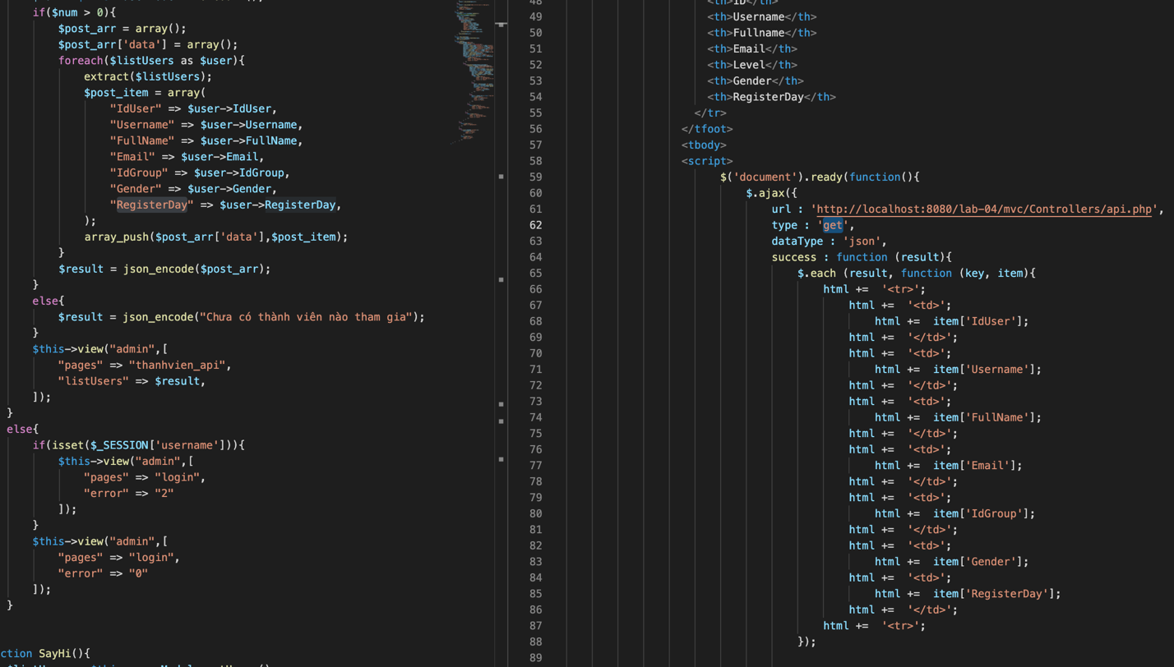

5.